REGULAMIN
V Halowego Mitingu Młodzieżowych Drużyn Pożarniczych
o puchar Wójta Gminy Sławno Tadeusza Wojciechowskiego

I. Cel organizacji turnieju.
- Popularyzacja masowego uprawiania sportu i rekreacji jako jednej z form aktywnego wypoczynku członków Młodzieżowych Drużyn Pożarniczych (zwanych dalej MDP).
- Uaktywnienie działalności MDP.
- Współzawodnictwo w dyscyplinach sportowo-rekreacyjnych wchodzących w skład turnieju.
- Pogłębienie wiedzy z zakresu ochrony przeciwpożarowej.

II. Organizator i gospodarz turnieju.
- Zarząd Oddziału Gminnego Związku Ochotniczych Straży Pożarnych RP w Sławnie.
- Wójt Gminy Sławno.

III. Termin i miejsce przeprowadzenia turnieju.
- Turniej przeprowadzony zostanie w dniu 25 stycznia 2017 roku w sali gimnastycznej przy Publicznej Szkoły Podstawowej w Sławnie. Rozpoczęcie rozgrywek planuje się na godzinę 9³⁰. O godz. 9⁰⁰ planowana jest odprawa techniczna z kierownikami drużyn i losowanie kolejności startów.
- Zgłoszenia drużyn dokonuje się na drukach stanowiących załącznik do niniejszego regulaminu.

IV. Zasady uczestnictwa w turnieju.
- Prawo udziału w Mityngu mają drużyny MDP (dziewczęta i chłopcy) w wieku od 10 do 16 lat z terenu gm. Sławno oraz drużyny zaproszone z innych gmin.
- Zgłoszenia drużyn przyjmowane do dnia 17 stycznia 2017r. w Urzędzie Gminy w Sławnie parter Referat Ewidencji Ludności (osobiście) lub e-mail sekretariat@ugslawno.pl
- W mityngu prawo udziału mają zawodnicy, którzy są członkami Młodzieżowych Drużyn Pożarniczych i mieszkańcami gm. Sławno.
- Każda drużyna składa się z maksymalnie 6 osób w tym 1 zawodnik rezerwowy.
- Prawidłowość listy zgłoszeniowej potwierdza Prezes właściwej OSP.
- Zawodnicy zobowiązani są posiadać przy sobie legitymacje szkolne ze zdjęciem.
- Zawodnicy musza przedstawić pisemną zgodę rodzica bądź opiekuna na udział w mityngu.

V. Nagrody.
- Wszystkie drużyny otrzymają dyplomy.
- Za pierwsze 3 miejsca przewidziane są puchary.

VI. Wykaz konkurencji.
- Pożarniczy tor przeszkód.
VII. Zasady oceny zawodów.
- Nad przebiegiem konkurencji czuwa i ocenia je komisja sędziowska wytypowana przez organizatorów turnieju.
- Drużyny rywalizują w dwóch kategoriach:
- MDP dziewcząt,
- MDP chłopców,
- Zmierzony czas w sekundach przeliczany będzie na punkty, w przeliczeniu 1s. = 1 pkt.
- Do osiągniętego czasu będą dodawane punkty za wiek zawodnika (jeden punkt za każdy rok życia np.: za 12 lat 12 pkt)
- Wynik końcowy drużyny będzie stanowił sumę punktów zdobytych przez wszystkich zawodników jednej drużyny bez zawodnika rezerwowego.
- Wygrywa drużyna, która zdobyła najmniejszą ilość punktów.
- Punkty karne przyznawane będą za:
- Niewłaściwe pokonanie rowu o szerokości 1,8 m. – 10pkt,
- Niewłaściwe pokonanie ściany – 10 pkt,
- Niewłaściwe pokonanie tunelu – 10 pkt,
- Niewłaściwe pokonanie równoważni – kładki (zbiegniecie przed linią oznaczająca koniec równoważni) – 10 pkt,
- Niewłaściwe pokonanie ściany drabiniastej – 10 pkt,
- Niewłaściwe zwiniecie węża – 20 pkt,
- Niewłaściwe pokonanie stojaka z poprzeczką – 10 pkt,
- Niewłaściwe pokonanie płotka lekkoatletycznego – 10 pkt,
- Nieprawidłowe ustawienie gaśnicy 6kg na podeście – 10 pkt,
- Nieprawidłowe wykonanie węzła – 20 pkt za każdy źle sprawiony węzeł,
- Nieprawidłowa budowa linii gaśniczej – 10 pkt.

VIII. Sposób pokonywanie przeszkód i wykonywanie zadań.

- Rów z wodą.

Zawodnik pokonuje rów w taki sposób aby nie nastąpił na linię oznaczającą początek lub koniec rowu lub nie wpadł pomiędzy obie linie.

Za nieprawidłowe pokonanie przeszkody uważa się:
ominięcie rowu, nastąpienie na którąkolwiek z linii lub „wpadnięcie” zawodnika pomiędzy linie.

za każdy błąd 10 pkt. karnych

- Ściana.



Zawodnik pokonuje ścianę w dowolny sposób.

Za nieprawidłowe pokonanie przeszkody uważa się:
ominięcie ściany lub pokonanie jej poza jej szerokością.

za każdy błąd 10 pkt. karnych

- Tunel.

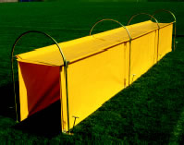

Zawodnik pokonuje tunel w dowolny sposób zgodnie z kierunkiem biegu.

Za nieprawidłowe pokonanie przeszkody uważa się:
ominięcie tunelu bądź pokonanie go w przeciwnym kierunku.

za każdy błąd 10 pkt. karnych

- Kładka.
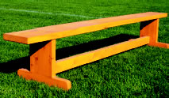

Zawodnik pokonuje kładkę w taki sposób aby na kładce wykonać co najmniej dwa kroki.

Za nieprawidłowe pokonanie przeszkody uważa się:
ominięcie kładki lub zeskok z niej przed jej końcem.

za każdy błąd 10 pkt. karnych

- Drabina.
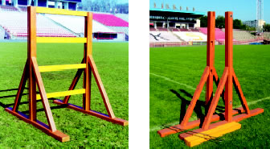

Zawodnik pokonuje drabinę zgodnie z zasadami strażackiego obowiązującymi na zawodach MDP.

Za nieprawidłowe pokonanie przeszkody uważa się:
ominięcie drabiny lub pokonanie jej w inny sposób niż zgodny z regulaminem MDP.

za każdy błąd 10 pkt. karnych

- Awaryjne zwijanie węża.

Zawodnik zwija wąż w sposób alarmowy (tzw. choinka) i kładzie go w wyznaczonym miejscu.

Za nieprawidłowe wykonanie zadania uważa się:
ominięcie lub zwinięcie węża w inny sposób niż wymagany, niedokończenie konkurencji.

za każdy błąd 20 pkt. karnych

- Stojak z poprzeczką.
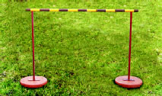

Zawodnik pokonuje przeszkodę pod poprzeczką.

Za nieprawidłowe pokonanie przeszkody uważa się:
ominięcie przeszkody lub strącenie poprzeczki. Dopuszcza się, w przypadku strącenia poprzeczki powrót, umieszczenie jej na słupkach i ponowne pokonanie przeszkody bez punktów karnych.
za każdy błąd 10 pkt. karnych

- Płotek lekkoatletyczny.

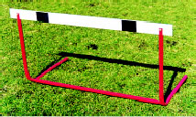

Zawodnik przeskakuje płotek.

Za nieprawidłowe pokonanie przeszkody uważa się:
przewrócenie płotka lub jego ominięcie.

za każdy błąd 10 pkt. karnych

- Przeniesienie gaśnicy na płytę.


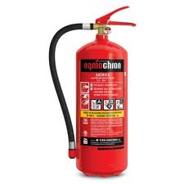

Zawodnik podbiega do gaśnicy zabiera ją i przenosi ją na ułożony podest w odległości 5 m.

Za nieprawidłowe wykonanie zadanie uważa się:
przewrócenie się gaśnicy na podeście, gaśnica wystaje poza krawędzie płyty.
za każdy błąd 10 pkt. karnych

- Stanowisko węzłów.

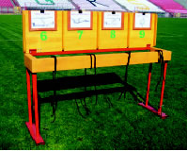
Zawodnik podbiega do stanowiska węzłów i sprawia dwa węzły uprzednio wylosowane przed rozpoczęciem zawodów (wymagana jest znajomość wszystkich węzłów przewidzianych
w regulaminie CTIF).

Za nieprawidłowe wykonanie zadania uważa się nieprawidłowo sprawiony węzeł.

za każdy źle sprawiony węzeł 20 pkt. karnych

- Budowa linii gaśniczej.
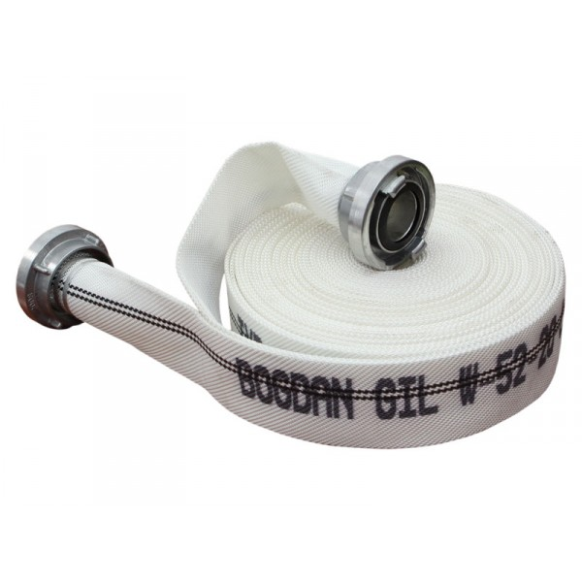
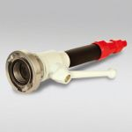
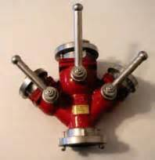

Zawodnik zabiera prądownicę oraz wąż, podbiega do rozdzielacza, łączy wąż z nasadą rozdzielacza , następnie łączy wąż z prądownicą i biegnie w kierunku mety rozciągając linię gaśniczą trzymając za prądownicę lub wąż.

Za nieprawidłowe wykonanie zadania uważa się:
niezabranie lub zgubienie któregoś ze sprzętu lub zgubienie w czasie biegu, rozpięcie się elementów linii, niepołączenie któregoś z elementów lub przekraczając linię mety trzymanie za łączniki.

za każdy błąd 10 pkt. karnych

Celowe niewykonanie którejkolwiek konkurencji skutkować będzie dyskwalifikacją zawodnika !

START
META
ŚCIANA
70 cm
RÓW
120 cm
TUNEL
600 cm
KŁADKA
200 cm
DRABINA
200 cm
STOJAK
80 cm
PŁOTEK
60 cm
GAŚNICA
PODEST
W 52, PW 52
ROZDZIELACZ
1
2
3
4
5
W 52
Zwijanie
awaryjne

Miejsce na wąż
Punkt węzłów

KARTA ZGŁOSZENIA
na Turniej Halowy MDP
o Puchar Wójta Gminy Sławno

OSP: . . . . . . . . . . . . . . . . . . . . . . . . .

Lp. | Imię i nazwisko | Data urodzenia | Miejsce urodzenia
1
2
3
4
5
6

Opiekun drużyny:

Imię i nazwisko | Funkcja w OSP

. . . . . . . . . . . . . . . . . . . . ., dnia . . . . . . . . . . . . . .roku
(miejscowość)

. . . . . . . . . . . . . . . . . . . . . . . . . .
(czytelny podpis opiekuna drużyny)

OŚWIADCZENIE

Oświadczam, że wyrażam zgodę na udział . . . . . . . . . . . . . . . . . . . . . . . . . . . . . . . . . . . . . . .
(czytelnie imię i nazwisko)
w Turnieju Halowym Młodzieżowych Drużyn Pożarniczych, który zostanie rozegrany w sali Publicznej Szkoły Podstawowej w Sławnie w dniu 25 stycznia 2017roku.
dnia . . . . . . . . . . . . . . . . . . . roku
(miejscowość)
. . . . . . . . . . . . . . . . . . . . . . . . . . . . . . . . . . . . . . .
(czytelny podpis jednego z rodziców lub opiekunów prawnych)

OŚWIADCZENIE

Oświadczam, że wyrażam zgodę na udział . . . . . . . . . . . . . . . . . . . . . . . . . . . . . . . . . . . . . . .
(czytelnie imię i nazwisko)
w Turnieju Halowym Młodzieżowych Drużyn Pożarniczych, który zostanie rozegrany w sali Publicznej Szkoły Podstawowej w Sławnie w dniu 25 stycznia 2017roku.
dnia . . . . . . . . . . . . . . . . . . . roku
(miejscowość)
. . . . . . . . . . . . . . . . . . . . . . . . . . . . . . . . . . . . . . .
(czytelny podpis jednego z rodziców lub opiekunów prawnych)

OŚWIADCZENIE

Oświadczam, że wyrażam zgodę na udział . . . . . . . . . . . . . . . . . . . . . . . . . . . . . . . . . . . . . . .
(czytelnie imię i nazwisko)
w Turnieju Halowym Młodzieżowych Drużyn Pożarniczych, który zostanie rozegrany w sali Publicznej Szkoły Podstawowej w Sławnie w dniu 25 stycznia 2017roku.
dnia . . . . . . . . . . . . . . . . . . . roku
(miejscowość)
. . . . . . . . . . . . . . . . . . . . . . . . . . . . . . . . . . . . . . .
(czytelny podpis jednego z rodziców lub opiekunów prawnych)

